comunicado de prensa

Rotarios asistieron a la Audiencia del Jubileo en la Ciudad del Vaticano
El Papa Francisco agradece a Rotary por su compromiso con la erradicación de la polio y pide a los socios a continuar con la vacunación
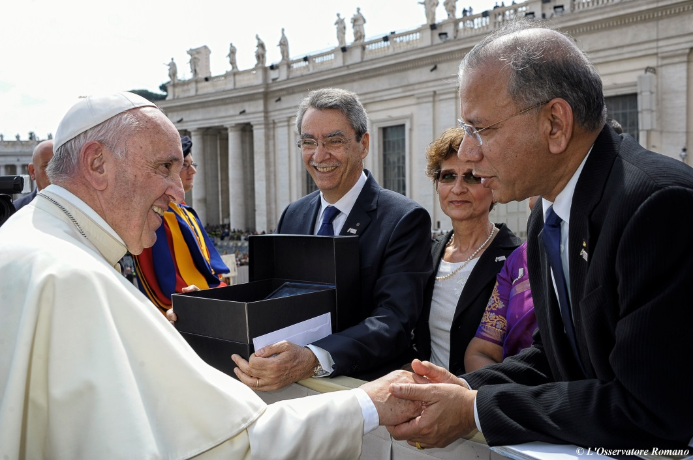
El Papa Francisco saludando presidente de Rotary International K.R. Ravindran al concluir la Audiencia del Jubileo el 30 de abril de 2016 en la Plaza San Pedro. Foto cortesía de Vatican.
Ciudad del Vaticano (30 de abril de 2016) — Por invitación del Papa Francisco, alrededor de 9.000 socios de Rotary de diversos países asistieron a la Audiencia del Jubileo que tuvo lugar el 30 de abril de 2016 en la Plaza de San Pedro.
Después de la Audiencia, el Papa Francisco recibió a una comitiva de Rotary encabezada por el actual presidente de Rotary International K.R. Ravindran, donde el Pontífice alabó los esfuerzos de Rotary en la erradicación de la polio y los instó a continuar con las campañas de vacunación.

Al igual que sus antecesores, Pablo VI y Juan Pablo II, el Papa Francisco coincide con el compromiso de Rotary para lograr un mundo donde reine la paz y la compasión.

“Fue un gran honor haber sido recibido por el Papa Francisco”, dijo Ravindran. “La bondad, humildad y compasión demostrada por el Papa Francisco han servido de inspiración a hombres y mujeres de todo el mundo, independientemente de su religión. Su llamado a aliviar las causas de la pobreza extrema y el sufrimiento humano transcienden las barreras religiosas, nacionales y políticas. Rotarios de todas las religiones, nacionalidades y creencias comparten la visión de compasión y misericordia expresada por el Papa, lo cual nos inspira a actuar decididamente para solucionar los problemas más acuciantes que afectan a la humanidad”, acotó.
Ya sea luchando contra las enfermedades, promoviendo la erradicación de la polio, suministrando agua salubre, apoyando la educación, protegiendo a madres e hijos o desarrollando las economías locales, los socios de Rotary mejoran las condiciones de vida en comunidades de todo el mundo generando así cambios permanentes.
Rotary y sus socios en la Iniciativa para Erradicación Mundial de la Polio están a un paso de marcar un hito histórico en la salud mundial con la eminente eliminación de la poliomielitis, la segunda enfermedad en la historia de la humanidad que será erradicada. Los casos de esta paralizante enfermedad, prevenible mediante vacunación, han disminuido en más de 99,9 por ciento, de 350.000 casos anuales en 1988 a 74 confirmados en 2015. Desde la institución del programa PolioPlus en 1985, Rotary ha contribuido más de US$ 1.5000 millones de dólares e innumerables horas de trabajo voluntarios a fin de proteger contra la polio a 2,500 millones de niños en 122 naciones. Gracias a tales esfuerzos, 13 millones de personas llevan una vida normal, quienes de lo contrario hubieran quedado paralizadas a causa de la polio.
Durante su visita a México el pasado mes de febrero, el Papa Francisco vacunó a un niño contra la polio. En sus años como arzobispo de la ciudad de Buenos Aires, el Papa Francisco fue nombrado socio honorario de Rotary, siendo el único pontífice en pertenecer a un club rotario.

Acerca de Rotary
Rotary une a una red mundial de líderes voluntarios comprometidos que abordan los problemas más acuciantes que afectan a la humanidad. Rotary cuenta con 1.200.000 socios en más de 35.000 clubes en 200 países y regiones geográficas, quienes juntos mejoran las condiciones de vida en sus comunidades, siendo su mayor objetivo vivir en un mundo libre de polio. Para más información sobre Rotary y la iniciativa para erradicar la polio, visitar Rotary.org y endpolio.org. Para videos y fotografías de calidad profesional, ingresar a http://rotary.thenewsmarket.com/.

###
Contactar con: Stéphanie Tobler-Mucznik, +41 (44) 387-7116, Stephanie.ToblerMucznik@rotary.org

